به نام خدا
گزارش کار آزمایش پنجم
ابراهیم صدیقی – علیرضا ندافی 9931098 – 9931090

گام اول: با اجرای کد داده شده، مشخصات پردازنده گرافیکی را بررسی می کنیم:

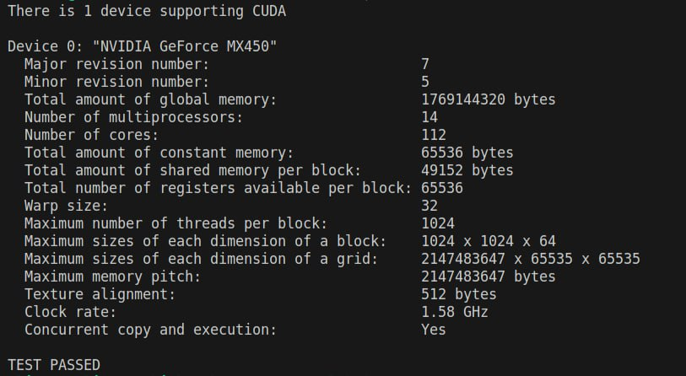

همانطور که در تصویر مشخص است، یک عدد gpu روی دستگاه وجود دارد که مدل آن، و نسخه معماری آن (major و minor revision) قابل مشاهده است
تعداد SMها ۱۴ است که هر کدام نیز دارای ۸ هسته میباشند که تعداد کل هسته‌ها را شامل میشود.
اطلاعاتی از قبلی حافظه shared memory هر بلاک و تعداد رجیستر اختصاص یافته برای هر بلاک قابل ملاحظه است.
همچنین سایز وارپ که ۳۲ است به چشم میخورد.
تعداد نخ‌های هر بلاک برابر ۱۰۲۴ ذکر شده و حداکثر ابعاد بلاک و گرید نیز نوشته شده.
در آخر سایز حافظه اختصاصی و کلاک gpu نوشته شده.

گام دوم:
در این گام ابتدا متغیرهایی برای نگهداری آدرس شروع بردارها تعریف می شوند و سپس پردازنده گرافیکی که می خواهیم با آن عملیات را انجام دهیم انتخاب می کنیم. مطابق با دستورکار دستگاه 0 را انتخاب می کنیم. سپس باید از پردازنده گرافیکی برای آن سه بردار حافظه بگیریم و سپس دو بردار a و b که بردارهایی هستند که می خواهیم جمعشان کنیم را در حافظه پردازنده گرافیکی کپی می کنیم که بتوانیم عملیات را روی آنها انجام دهیم. اکنون نوبت به اجرای عمل جمع به صورت موازی در پردازنده گرافیکی می رسد. چون اندازه آرایه 1024 است، کرنلی که برای انجام عمل ضرب می نویسیم، هم 1024 نخ خواهد داشت و به همین دلیل تنها از x.threadIdx استفاده می کنیم و آن را در یک بلوک با 1024 نخ اجرا می کنیم. توجه داریم که باید cpu باید تا انتهای عمل gpu صبر کند، به همین دلیل باید آن را با gpu همگام کنیم. در انتها بعد از اطمینان از عدم وقوع خطا، نتیجه آرایه c را به cpu کپی می کنیم.
کد زیر پیاده سازی مان برای جمع برداری است:
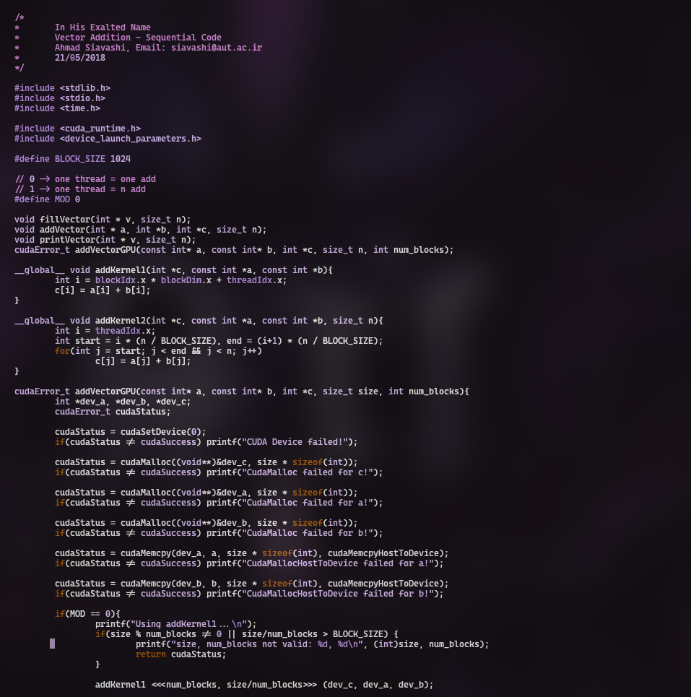
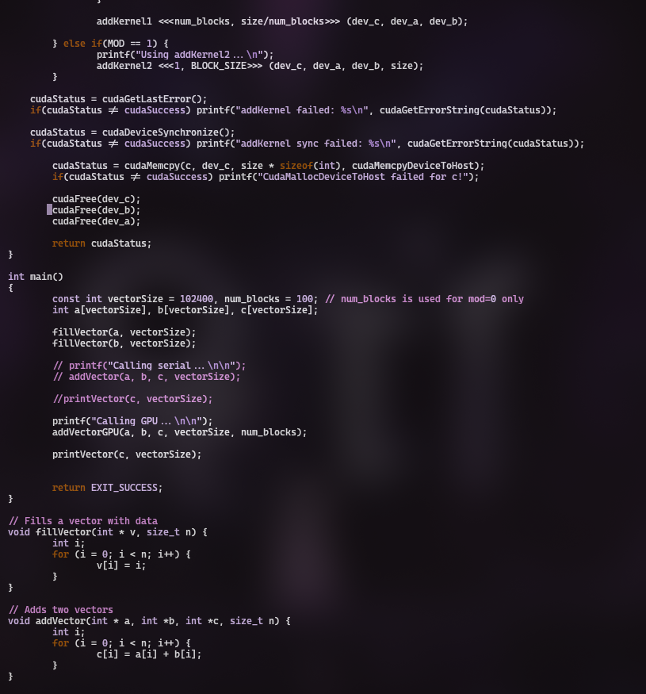
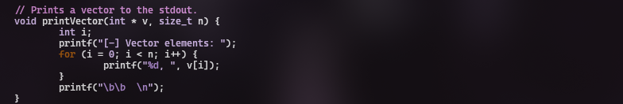

وقتی MOD=0 باشد، به ازای هر عمل جمع یک ترد ساخته میشود که وظیفه‌اش انجام یک جمع است
وقتی MOD=1 باشد، به اندازه block size ترد ساخته میشود که هر ترد وظیفه اش انجام n / block_Size جمع است

گام سوم:
نحوه پیاده سازی برای گام سوم به این صورت است که ابتدا دو ثابت برای تعداد بالک و تعداد وظایفی که هر نخ انجام می دهد تعریف می کنیم. در صورتی که بخواهیم از روش اول )هر نخ n جمع انجام بدهد( گام سوم را انجام بدهیم، تعداد بالک را برابر 1 و تعداد وظیفه ای که هر نخ انجام می دهد را برابر n می گذاریم. در حالتی که بخواهیم n بالک 1024تایی اجرا کنیم، تعداد بالک را برابر n و تعداد وظیفه هر نخ را 1 می گذاریم
زمان اجرا در اجراهای متفاوت تفاوت قابل توجه داشت، اما علت آن را متوجه نشدیم. ولی به طور میانگین حدود ۰.۲ ثانیه بود

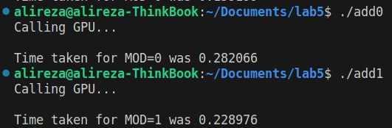

گام چهارم:
برای اجرای گام چهارم، به جهت اینکه بتوانیم در gpu از آرایه های cpu استفاده کنیم، از ()cudaMallocManaged استفاده کردیم. سپس در کدی که برای کرنل نوشتیم، هر نخ شماره بالک خود، آیدی و وارپ مربوط به خود را در آرایه های متناظر با آن می نویسد. سپس در cpu مقادیر آن آرایه چاپ می شود. کد این گام در انتهای کد پیوست شده موجود است. نتایج به صورت زیر است:

